О вреде курения в периодике:

Шёнбург, Александр. Искусство бросить курить не испортив настроения [Текст] / А. фон Шёнбург ; пер. С. Городецкий ; А. Хохлова. - Москва : Текст, 2009.

Галузина, Ольга. Роль семьи в профилактике табакокурения и других зависимостей [Текст] / О. Галузина. // НаркоНет. - 2014. - №8. - С.34-37.

Курить в присутствии ребенка - еще большая пытка для него [Текст] : антитабачный форум в Москве // НаркоНет. - 2010. - №9. - С.9.

Лешик, Соня. 9 способов убедить подростка бросить курить [Текст] / С. Лешик. // Здоровье школьника. - 2013. - №3. - С.54-57.

Мониторинг НЕисполнения [Текст]. // НаркоНет. - 2014. - №7. - С.46-48. -

Откажись и ты [Текст] : 31 мая - Всемирный день без табака. // НаркоНет. - 2014. - №5. - С.18-21.

Центральная городская библиотека

353290 г. Горячий Ключ,
ул. Ленина, 203/1

е-mail:
biblioteka.gorkluch@gmail.com
www.librarygk.ru

Часы работы
10.00-18.00
Без перерыва
Выходной — понедельник

Последний день месяца — санитарный

МБУК «ЦБС»
Центральная городская библиотека
Отдел методической работы

О вреде курения

рекомендательный список литературы

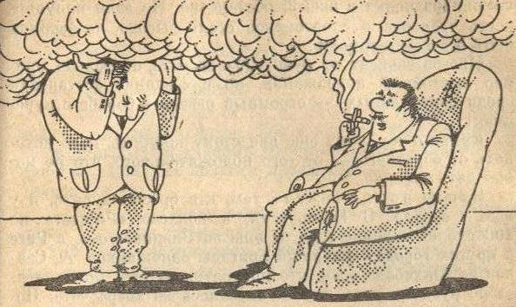

Горячий Ключ
2018
Десять – пятнадцать дополни-тельных лет жизни без страданий. Разве это не стоит того, чтобы бросить курить? К тому же ты не только травишь свой организм, а уничтожаешь еще и здоровье других людей.
Снятие стресса перекуром кончается добавлением очередной порции радиоактивного полония в ваш организм. Ослабляется и энергия вашего организма. А она так будет необходима для решения той проблемы, которую вы решили просто «перекурить». Таким образом, вы наносите вред внутренним органам и добавляете напряжения своей нервной системе.
Оноре де Бальзак (французский писатель) был уверен в том, что «табак приносит вред телу, разрушает разум, отупляет целые нации». Ну, как тут не согласиться, если перечень болезней, которые возникают из-за пагубного пристрастия человека к сигаретам, слишком велик.
Далеко не каждый курильщик задумывается о своем здоровье, а уж тем более – о здоровье своих близких и всех тех, кто его окружает.

***

Курение – порок не только злой,
Еще он с запахом ужасным.
Ты закурил? Они всегда с тобой?
Поверь, ты это делаешь напрасно.
Ведь дым табачный с разумом не ладит.
Здоровье с дымом все по капельке уйдет.
И «лишний» рубль тоже пропадет.
К тому же, рядом твои дети.
Разве забыл, что ты за них в ответе?
Свое здоровье пожалей,
И своих близких, и детей.

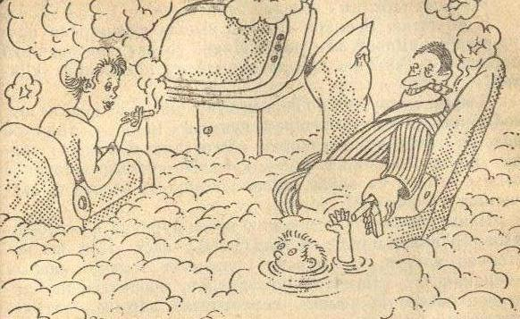

Литература о вреде курения:

Запорожченко, В.Г. Образ жизни и вредные привычки [Текст] / В.Г. Запорожченко. – Москва : Медицина, 1984. – 32 с.

Казьмин, В.Д. Курение, мы и наше потомство [Текст] / В.Д. Кузьмин. – Москва : Советская Россия, 1989. – 64 с.

Кулинич, Г. Г. Вредные привычки: профилактика зависимостей [Текст] : 1-4 классы / Г. Г. Кулинич. - Москва : ВАКО, 2009. - 224 с.

Сердюкова, Н.Б. Наркотики и наркомания [Текст] : для врачей, педагогов и родителей / Н.Б. Сердюкова. - Ростов-на Дону : Феникс, 2000. - 256 с.

Спасибо, не курю! [Текст]. - М : Молодая гвардия, 1990. - 174 с. : ил.

Табакокурение и мозг [Текст]/ отв. ред. Л.К. Семенова. – Москва : Наука, 1991. - 121 с.

Фалковски, К. Опасные наркотики [Текст] / К. Фалковски. - Москва : Институт общегуманитарных исследований, 2002. - 256 с.

Формы и методы работы в образовательном учреждении по профилактике наркотической зависимости [Текст] : Методическое пособие / сост. Е. Аронова, Т. Бондарь и др. - Краснодар : Вика- Принт, 2005. - 76 с.

